Prodlužte si léto a užívejte vodních radovánek až do října

Praha 24. srpna 2018 – Koupací sezóna je v plném proudu a díky vysokým teplotám
a krásnému počasí je možné trávit ve vodě téměř celý den. Léto však netrvá věčně. Pokud ale bazén zastřešíte, budete si moci užívat koupání až o čtyři měsíce déle. Přelom léta
a podzimu je navíc obdobím slev, kdy prodejci nabízejí víc než zajímavé ceny bazénů
i zastřešení.

Letní plachta sice chrání bazén před nečistotami a zabraňuje tepelným ztrátám během noci, koupací možnosti ale neprodlouží. Naše klimatické podmínky umožňují koupání v nezastřešeném bazénu pouze po dobu třech měsíců. Zastřešení je nabízeno v široké škále možností. Každý zákazník si tak může vybrat materiál, barvu, výšku či umístění dveří, které odpovídá jeho požadavkům a finančním možnostem.
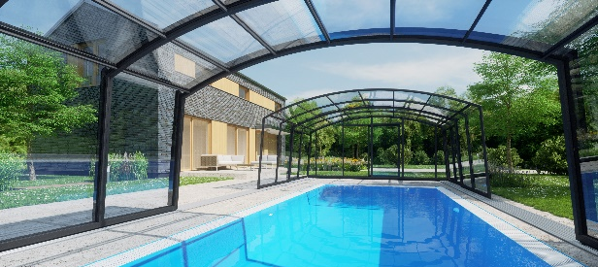
Pokud toužíte po typickém oblém tvaru i cenové dostupnosti, model Klasik nabízí obojí. Tvar půlkruhu
s možností nastavení výšky až 250 cm přidává silnou statickou odolnost vůči povětrnostním vlivům i sněhu. Pokud ale prahnete po moderním a nerušeném vzhledu zahrady, typ zastřešení Casablanca Infinity dozdobí vaši zahradu svým futuristickým designem.
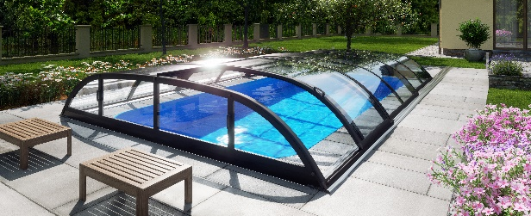
Naproti tomu Monaco Future na sebe přiláká pozornost každého návštěvníka vaší zahrady. Atypický tvar vodní kapky nabízí výšku až 280 cm, čímž se stane skvělým místem pro vodní párty i za špatného počasí. Zaoblené hrany u zastřešení Dallas přecházející ve výraznou plochu ve střední části a zaručují pohodlné plavání i za nepříznivého počasí.
Všechny typy zastřešení lze vyrobit každému bazénu přímo na míru. Doba dodání je několik týdnů. Další možností, jak bazén zastřešit, je ALBIXON BOX. Bazén tak zastřešíte rychleji, ale i levněji. ALBIXON BOX lze v tuto chvíli zakoupit s výraznou slevou. Díky rychlosti dodání, která je v řádech několika málo dnů, budete moci venkovní bazény užívat už v průběhu letošního podzimu.

Než se rozhodnete jakoukoli pobočku navštívit, doporučujeme se nejprve registrovat, a to buď online na stránkách www.albixon.cz, kde najdete jednoduchý kontaktní formulář, nebo telefonicky přímo na vámi vybrané pobočce. Bazénový specialista vám doporučí to nejlepší řešení, popřípadě poradí
se stavební přípravou a naplánuje realizaci.

ALBIXON BOX si lze objednat přímo na webových stránkách www.bazeny.cz. Tipy, jak si vybrat ten správný typ, naleznete zde. Rovněž se ale můžete obrátit na kteréhokoli bazénového specialistu společnosti ALBIXON.

Lucie Krejbichová, doblogoo
tel.: +420 602 359 328
e-mail: lucie@doblogoo.cz

www.albixon.cz
www.bazeny.cz
www.facebook.com/ALBIXON
www.youtube.com/ALBIXONcz

ALBIXON a.s. je přední českou firmou zabývající se výrobou a montáží bazénů a zastřešení již více než 25 let. Svým zákazníkům dodává také vířivky a bazénové příslušenství. Výrobky vyváží do 70 zemí světa. Široké produktové portfolio zahrnuje také čistírny odpadních vod a jímky. Vlastní prášková lakovna v Hořovicích je největší svého druhu v Evropě. Díky vlastnímu vývojovému centru, které neustále sleduje nejmodernější trendy v oblasti techniky, designu, bezpečnosti a ochrany životního prostředí, přináší značka ALBIXON na trh kvalitní, inovované a technicky promyšlené výrobky.

